GRÖMO Design-Flachdach-Wasserfangkasten

GRÖMO

Eigenschaften

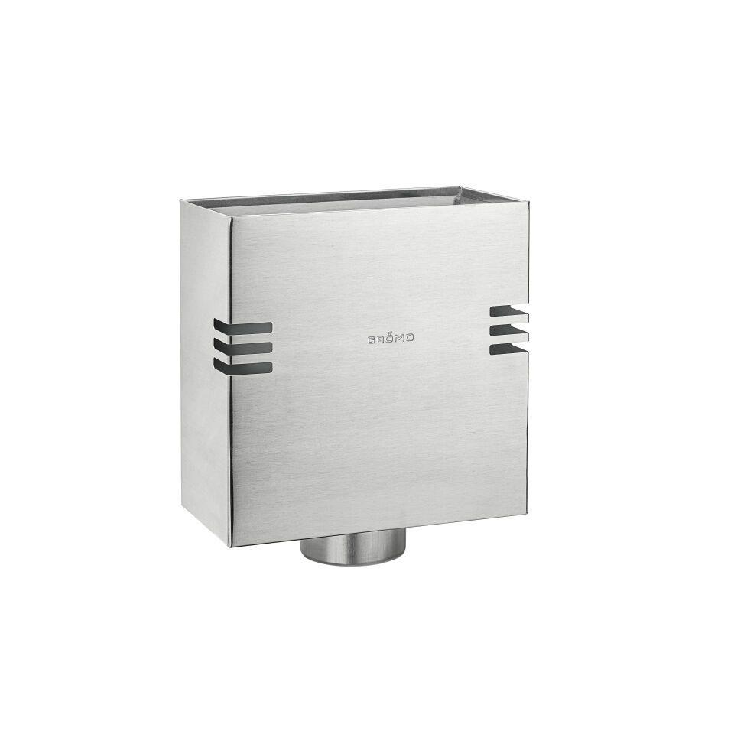

Farbton

silber

Form

eckig

Werkstoff

Aluminium, Zink

Breite (mm)

140,00 - 180,00

Höhe (mm)

210,00 - 360,00

Länge (mm)

210,00 - 360,00

Nennweite DN

76,00 - 120,00